Đề 5

Câu 1: Scenario chuẩn
- Quản trị viên A chọn chức năng "Lên lịch học cho lớp học phần" từ menu
- Giao diện lên lịch học cho lớp học phần hiện ra với các ô sổ chọn môn học, lớp học phần, phòng học, khung giờ và ô nhập ngày bắt đầu, ngày kết thúc cùng nút xác nhận
- Quản trị viên A chọn môn “Nhập môn công nghệ phần mềm”.
- Hệ thống cập nhật danh sách lớp học phần là D22-001 D22-002 D22-003 của môn học “Nhập môn công nghệ phần mềm”.
- Quản trị viên A chọn lớp học phần là D22-001 từ ô sổ xuống. Quản trị viên A chọn phòng học 301-A2 từ danh sách sổ xuống. Quản trị viên A nhập ngày bắt đầu là 2025-02-01 và ngày kết thúc 2025-02-01, chọn khung giờ từ ô sổ xuống là Thứ 6 7:00-7:50 . Quản trị viên A nhấn nút xác nhận.
- Hệ thống hiển thị thông báo lên lịch học thành công.
- Quản trị viên A click nút OK
- Hệ thống quay về giao diện lên lịch học cho lớp học phần của người quản trị viên
Câu 2: Trích và vẽ biểu đồ các lớp thực thể liên quan của modul

Trích lớp thực thể:

Lịch học - > lớp Schedule, lớp học phần->ClassSection, môn học -> Course, phòng học -> lớp Room, khung giờ -> lớp Time

Xác định các thuộc tính:

+ Lớp Schedule: ngày bắt đầu, ngày kết thúc

+ Lớp ClassSection: tên lớp,nhóm, khóa,kì học, năm học, ghi chú

+ Lớp Course: tên môn học, số tín chỉ, loại môn, mô tả

+ Lớp Time: thứ trong tuần, giờ bắt đầu, giờ kết thúc

+ Lớp Room: tên phòng, loại phòng, trạng thái

Quan hệ giữa các lớp thực thể

+ Một Course có thể nhiều ClassSection học, một ClassSection phải phụ thuộc vào một Course -> quan hệ giữa Course và ClassSection là composition 1 – n

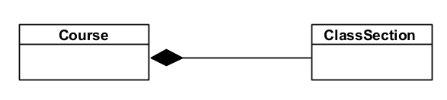

+ Một ClassSection có thể có nhiều Schedule, một Schedule thuộc một ClassSection→ quan hệ giữa ClassSection và Schedule là aggregation 1 – n

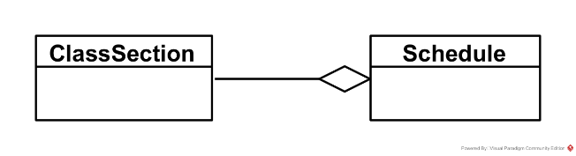

Sơ đồ lớp thực thể

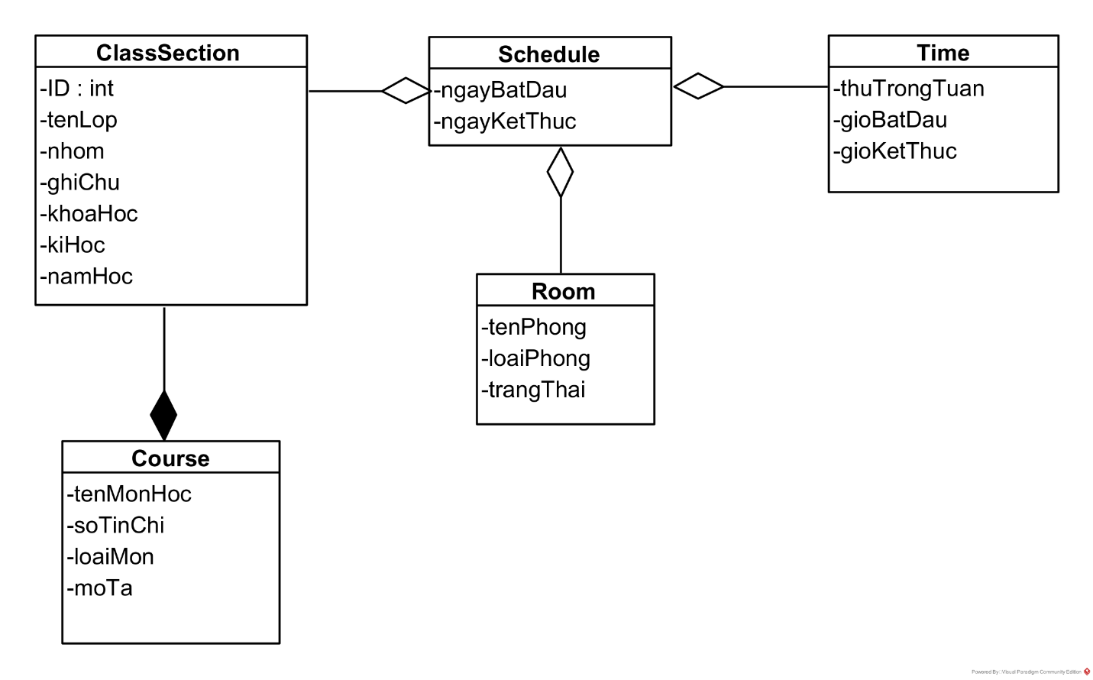

Biểu đồ các lớp thực thể

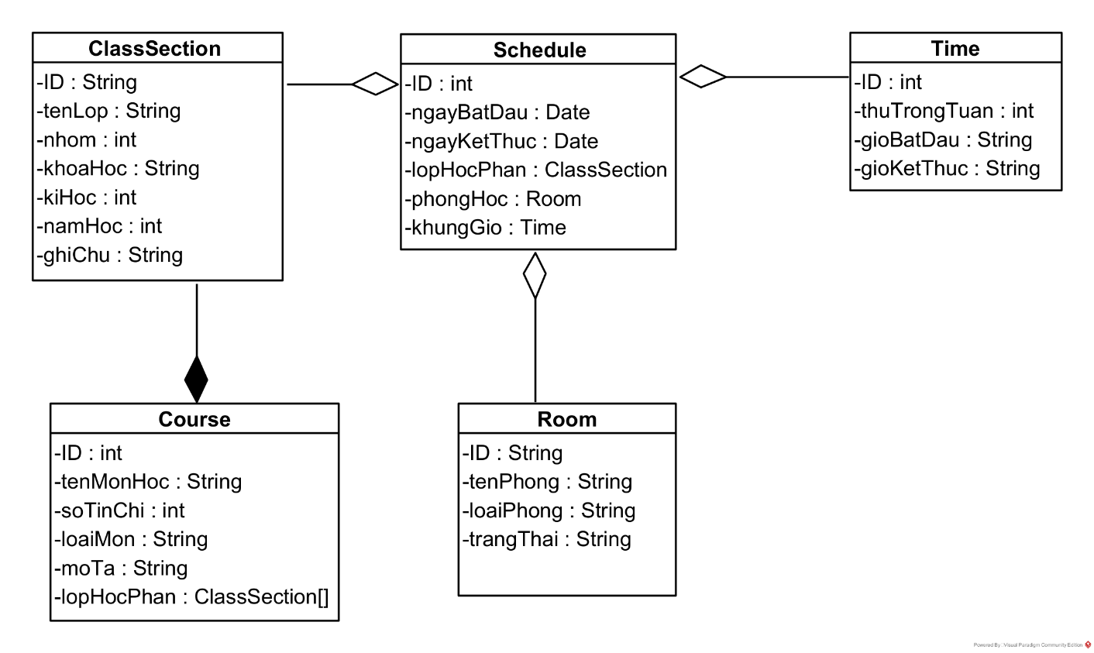

Câu 3: Thiết kế tĩnh: thiết kế giao diện và vẽ biểu đồ lớp MVC chi tiết cho modul

Giao diện:
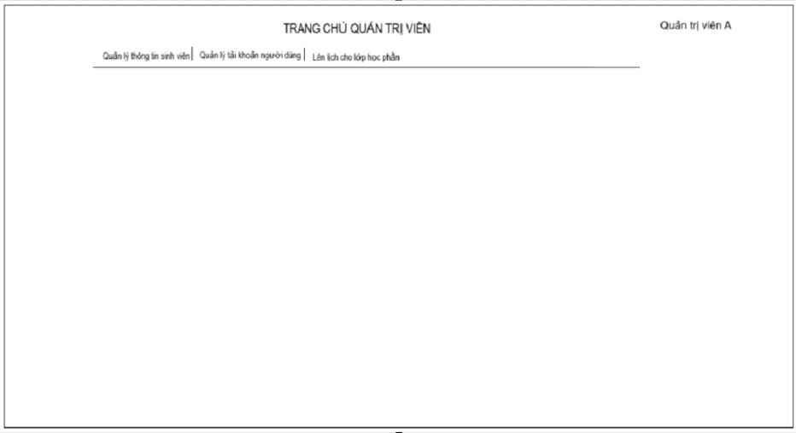
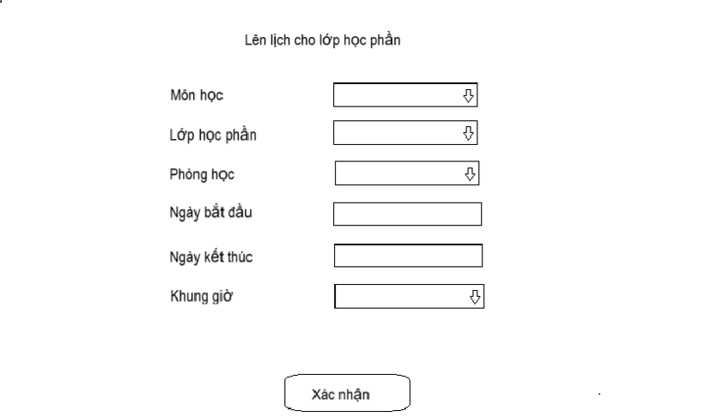

Biểu đồ lớp MVC chi tiết cho modul
- Định nghĩa các phương thức cho modul:
+ AdminHomeFrm phải có các phương thức hiển thị form(), xử lý nút lên lịch cho lớp học phần
+ Lớp MakeScheduleFrm phải có các phương thức hiển thị form (hàm khởi tạo), xử lý nút Xác nhận, thông báo thành công
+ Lớp RoomDAO,CourseDAO,TimeDAO, ClassSectionDAO phải có phương thức lấy thông tin từ cơ sở dữ liệu
+ Lớp ScheduleDAO phải có phương thức lưu thông tin lịch vào cơ sở dữ liệu
+ Lớp Room, Time,Schedule,Course, ClassSection phải có các phương thức đóng gói thông tin đối tượng (hàm khởi tạo) và các phương thức get/set
- Sơ đồ lớp chi tiết theo mô hình MVC thuần
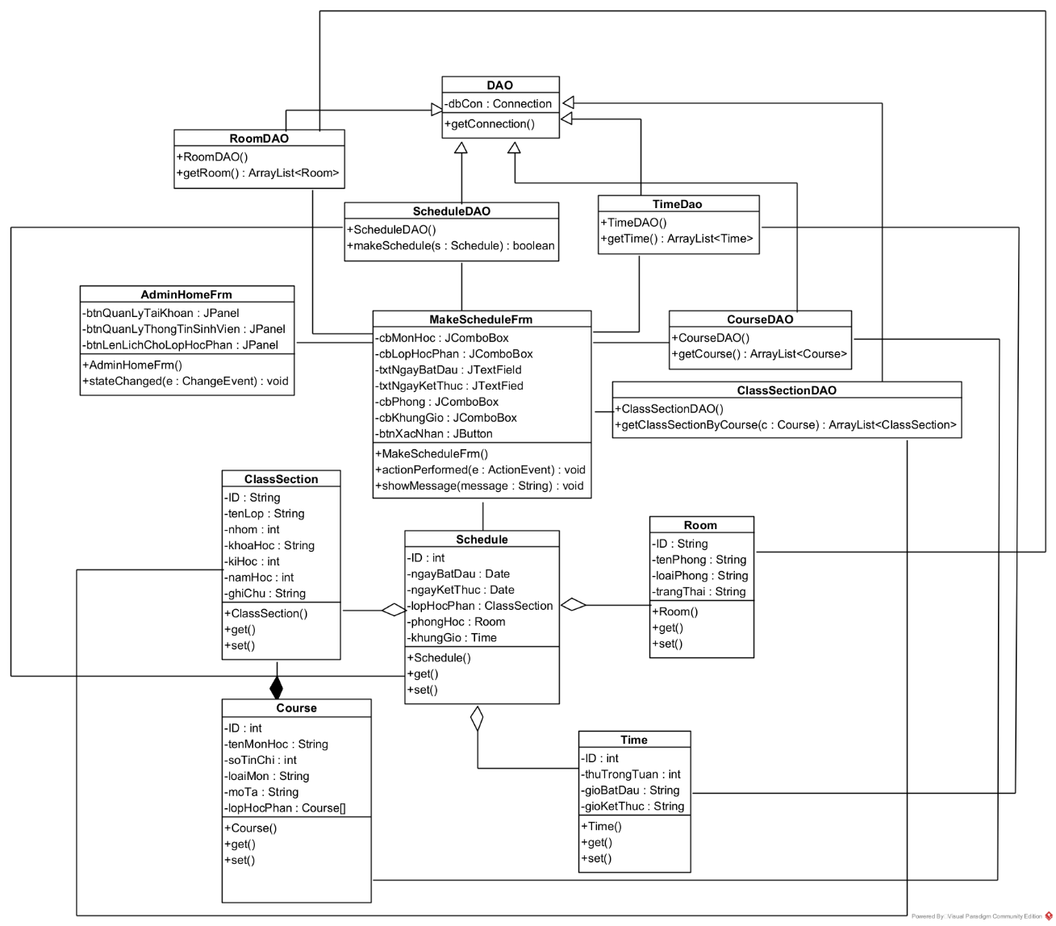

Câu 4: Thiết kế động: vẽ biểu đồ tuần tự mô tả tuần tự hoạt động của modul

Quản trị viên click nút lên lịch từ AdminHomeFrm

AdminHomeFrm kích hoạt phương thức stateChanged() để yêu cầu lớp MakeScheduleFrm hiển thị

Phương thức stateChanged() gọi lớp MakeScheduleFrm

Hàm khởi tạo MakeScheduleFrm() được kích hoạt

Lớp MakeScheduleFrm gọi phương thức getCourse() của lớp CourseDAO

Phương thức getCourse() được kích hoạt

Phương thức getCourse() gọi lớp Course để tạo các thực thể

Lớp Course đóng gói các đối tượng thực thể

Lớp Course trả về các đối tượng đã được đóng gói cho phương thức getCourse()

Phương thức getCourse() trả về danh sách các môn học cho lớp MakeScheduleFrm

Lớp MakeScheduleFrm gọi phương thức getTime() của lớp TimeDAO

Phương thức getTime() được kích hoạt

Phương thức getTime() gọi lớp Time để tạo các thực thể

Lớp Time đóng gói các đối tượng thực thể

Lớp Time trả về các đối tượng đã được đóng gói cho phương thức getTime()

Phương thức getTime() trả về danh sách các khung giờ cho lớp MakeScheduleFrm

Lớp MakeScheduleFrm gọi phương thức getRoom() của lớp RoomDAO

Phương thức getRoom () được kích hoạt

Phương thức getRoom () gọi lớp Room để tạo các thực thể

Lớp Room đóng gói các đối tượng thực thể

Lớp Room trả về các đối tượng đã được đóng gói cho phương thức getRoom()

Phương thức getRoom() trả về danh sách các phòng cho lớp MakeScheduleFrm

Giao diện MakeScheduleFrm hiển thị cho quản trị viên

Quản trị viên chọn môn học từ MakeScheduleFrm

MakeScheduleFrm kích hoạt phương thức actionPerformed() để gọi phương thức getClassSectionByCourse()của lớp ClassSectionDAO

Phương thức actionPerformed() gọi phương thức getClassSectionByCourse()

Phương thức getClassSectionByCourse() được kích hoạt

Phương thức getClassSectionByCourse() gọi lớp ClassSection để tạo các thực thể được tìm thấy

Lớp ClassSection đóng gói các đối tượng thực thể

Lớp ClassSection trả về các đối tượng đã được đóng gói cho phương thức getClassSectionByCourse()

Phương thức getClassSectionByCourse() trả quyển điều khiển về cho phương thức actionPerformed()

Phương thức actionPerformed() hiển thị dữ liệu lớp học phần của môn học

Quản trị viên chọn các thông tin từ ô sổ và nhập ngày bắt đầu, kết thúc và click nút xác nhận

Lớp MakeScheduleFrm kích hoạt phương thức actionPerformed() để gọi lớp Schedule yêu cầu khởi tạo đối tượng Schedule

Phương thức actionPerformed()gọi lớp Schedule

Lớp Schedule gọi hàm set để đóng gói đối tượng từ MakeScheduleFrm thành một thực thể có kiểu dữ liệu Schedule

Thực thể được trả về cho phương thức actionPerformed()

Phương thức actionPerformed() gọi phương thức makeSchedule() của lớp RoomDAO

Phương thức makeSchedule() cập nhật thông tin vào mới vào CSDL

Phương thức makeSchedule () trả quyền điều khiển về lại cho phương thức actionPerformed()

Phương thức actionPerformed() hiện thông báo thành công cho Quản trị viên

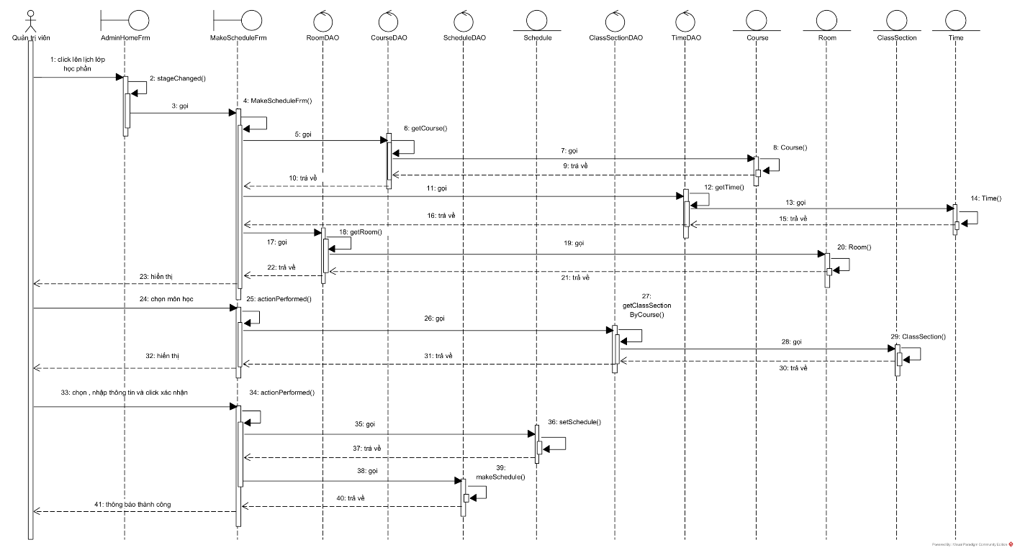

Câu 5: Viết một test case chuẩn
- Test case cho chức năng lên một lịch cho lớp học phần
Bước 1: Dữ liệu hiện có trong CSDL
- Bảng ClassSection:
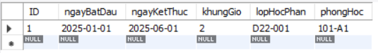
- Bảng Time:
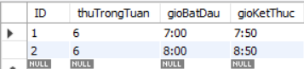
Bước 2:
Các bước thực hiện | Kết quả mong đợi
- Click Lên lịch cho lớp học phần | Giao diện lên lịch hiện ra gồm các ô sổ xuống : Môn học, Lớp học phần, Phòng, Khung giờ và các ô nhập : Ngày bắt đầu, Ngày kết thúc
- Chọn và nhập thông tin lịch:  - Môn học = Nhập môn công nghệ phần mềm  - Lớp học phần = D22-001  - Phòng = 301-A2  - Khung giờ = Thứ 6 7:00-7:50  - Ngày bắt đầu= 2025-02-01  - Ngày kết thúc=2025-06-01  Và click nút xác nhận | Thông báo hiện lên: “Thêm lịch mới thành công” và nút OK
- Click vào nút OK của thông báo | Quay về giao diện lên lịch
Bước 3: Kết quả mong đợi trong CSDL
- Bảng ClassSection:
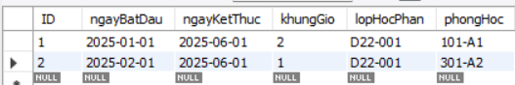
- Bảng Time:


